**Министерство образования Республики Беларусь**

**БЕЛОРУССКИЙ ГОСУДАРСТВЕННЫЙ УНИВЕРСИТЕТ**

**Факультет прикладной математики и информатики**

**Парфененко Максим Александрович**

**Знакомство с пакетом**

**Cisco Packet Tracer Student.**

Отчет по лабораторной работе № 3

вариант 2

(“Компьютерные сети”)

студента 3-го курса 6-ой группы

|  |  |  |
| --- | --- | --- |
|  |  | **Преподаватель** |
|  | **Горячкин В.В.** |
|  | | |

**2024**

**Задание 2. Вариант 2.**

|  |  |  |  |  |
| --- | --- | --- | --- | --- |
| 2 | 187.16.0.1 | 187.16.0.2 | 255.255.255.192 | 187.16.0.3 |

2.1-2.3. Создание и конфигурирование простейшей сети

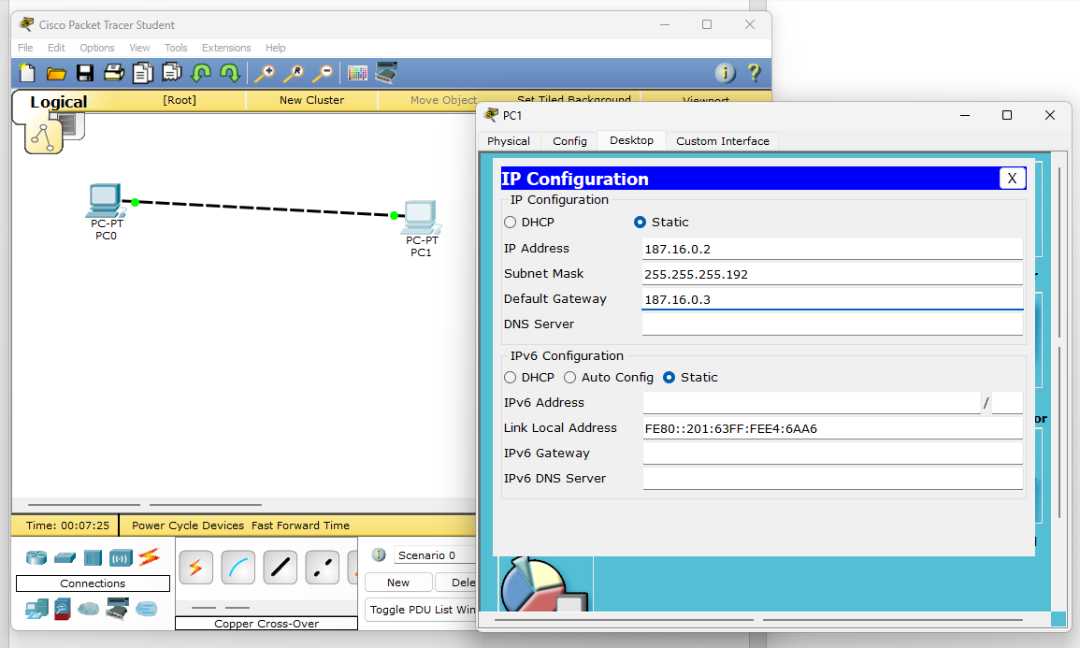

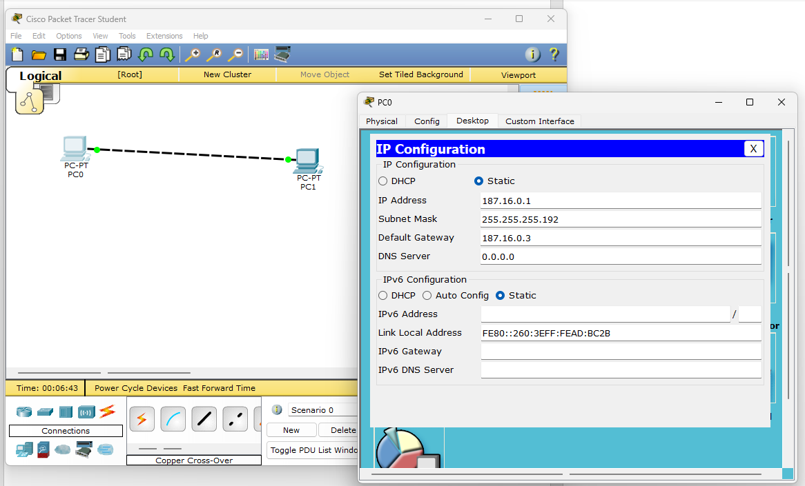

2.4. Проверка работоспособности полученной схемы (выполнено с 187.16.0.1):

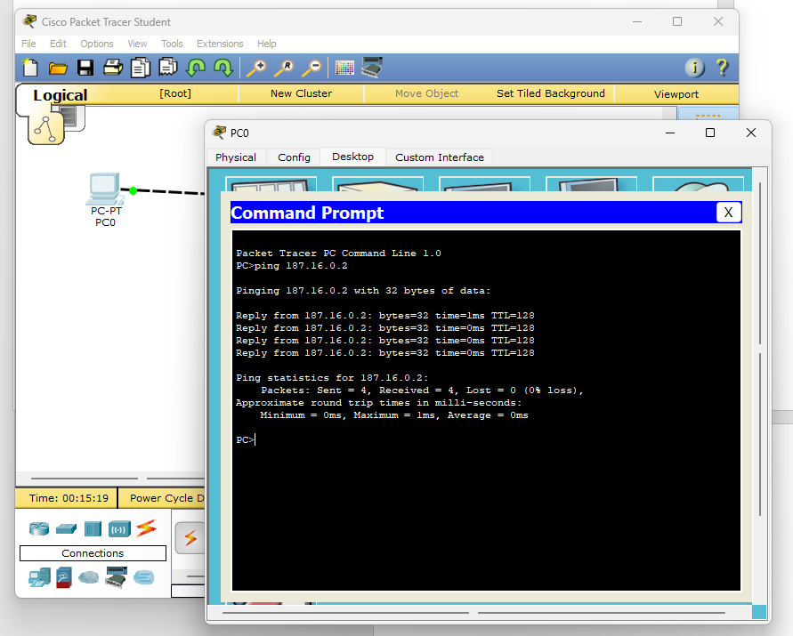

2.5. Определение МАС-адреса узлов

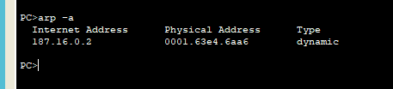

В сети присутствует кроме нас ещё один ПК.

**Задание 3.**

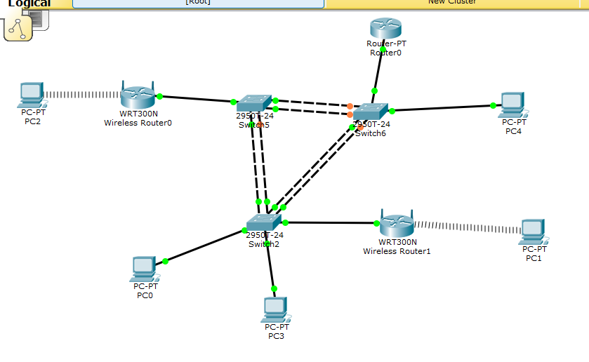

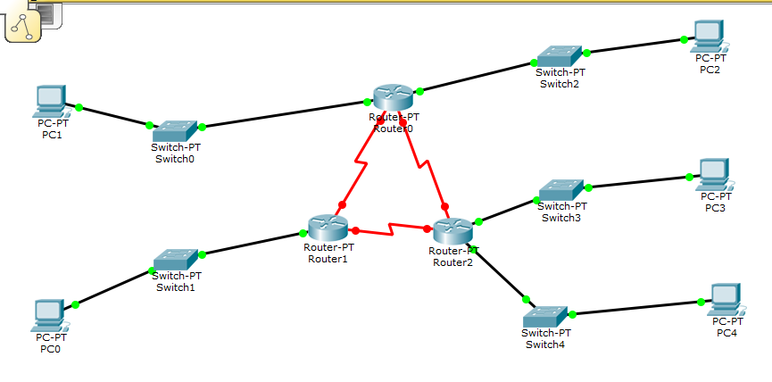

Модели расположены в файлах 6_Lab03_Парфененко_модель-2.pkt и 6_Lab03_Парфененко_модель-3.pkt

**Задание 4.**

7.1 Схема:

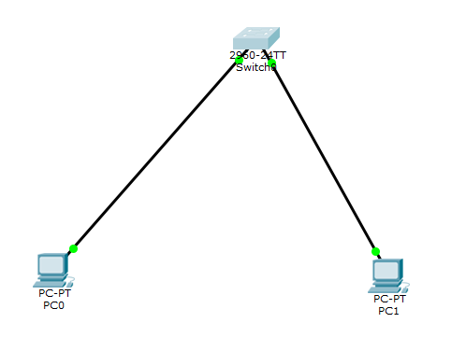

7.3 Задаём имя узла: 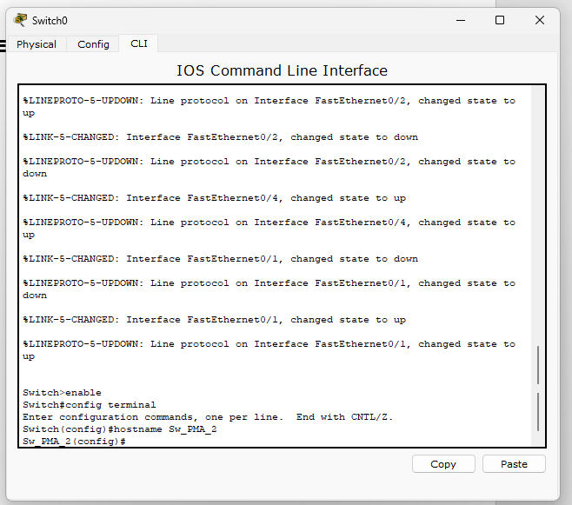

7.4 Проверка подключения:

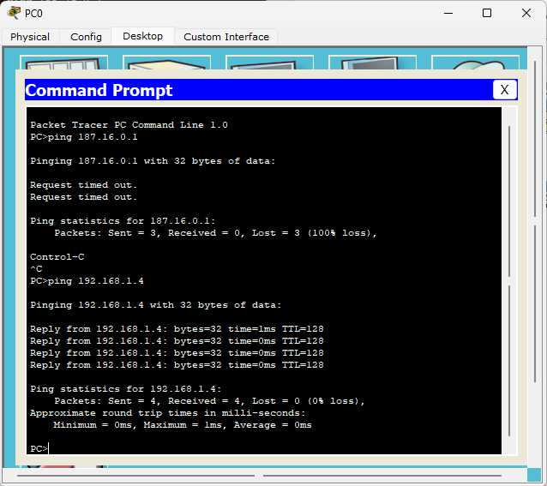

Эхо-запрос - это тип сообщения, который создается исключительно для получения ответа на него. Он не несет в себе какой-либо полезной информации.

Для проверки доступности определенного узла в сети можно использовать команды arp –a и ping [IP]. С помощью первой команды мы можем узнать, какие устройства присутствуют в сети, а второй командой мы можем проверить их доступность.

7.5 Определение MAC адресов. Используем команду ipconfig /all, во второй строке будет физический адрес.

PC0: 0060.2F4E.066A

PC1: 0010.1124.C49A

7.6 Таблица адресов (switch):

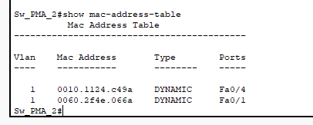

**Задание 5 (для желающих).**

